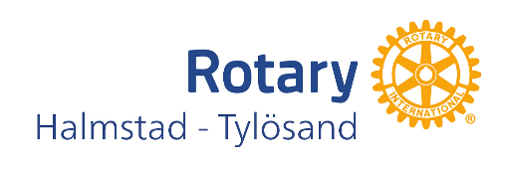

Veckobrev nr. 45 2026-06-08 Årgång 55

Närvarande: Totalt: 33 Egna medlemmar: 14 Gästande Rotarianer
Övriga gäster: 19

President: Lena Kierkegaard

Rotaryärenden: Presidentskiftet äger rum den 29 juni i Sankt Olofs Kapell.
Anmälan är obligatorisk och kan ske på lista som cirkuleras eller direkt till Gerd Hedenström.

Dagens program: Vinprovning Ringenäs

Lars Lindblom berättade om vinodlingen i Österrike samtidigt som vi provade 4 viner.

Leth Riesling Selection, 2025
    - Domaene GobelsburgKamptal, Grüner Veltliner, 2025
    - Heidi Schröck & Söhne, Weissburgunder, 2025
    - The Butcher, Pinot Noir, 2023

Efteråt intogs en välsmakande buffé samtidigt som vi lottade ut tre viner.
Sammanfattningsvis en trevlig Rotarykväll.

Nästa veckas program: Styrelsemöte kl 10.00
Prisad Eldsjäl, Marianne Larsson berättar om St Olofs Kapell

Vid pennan Lars Lindblom

